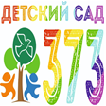  Беседы о ЗОЖ  ТЕМА №1:  «НАШ ОРГАНИЗМ»  Цель: закрепить элементарные знания об органах человеческого тела и их функционировании.  Ход беседы.  Воспитатель: сегодня мы поговорим о нас. Как можно всех нас назвать одним словом? (Люди). А одного из нас? (Человек). Все люди разные – женщины и мужчины, девочки и мальчики, дети и взрослые. Давайте подумаем, чем же разные люди отличаются друг от друга.  Воспитатель показывает картинки с изображениями девочек и мальчиков. Дети рассматривают сначала картинки, а затем – девочку и мальчика из своей группы. Находят отличия в прическах, одежде, чертах лица. Затем рассматривают изображения молодого человека и старого человека, находят отличия в осанке, одежде, прическах. Воспитатель показывает плакат с изображением внутреннего строения человека.  Воспитатель: мы с вами уже говорили о том, что есть внутри нас, благодаря каким органам мы живем, дышим, двигаемся, думаем. Какой орган в организме самый главный? (Сердце.) Правильно, его еще называют мотором организма. Дети показывают сердце на плакате; сжимают кулак, чтобы определить размер своего сердца; находят примерное месторасположение сердца в своем теле; слушают биение сердца.  Воспитатель просит детей попрыгать, а потом еще раз послушать, как бьется сердце. Дети понимают, что после физической нагрузки сердце бьется сильнее, быстрее.  Воспитатель: благодаря каким органам мы дышим? (Легким). Дети находят легкие на плакате, рассматривают их. Затем прикладывают ладони к груди и делают глубокие вдох и выдох; чувствуют, как расширяются и сжимаются легкие. Воспитатель:  Беседы о ЗОЖ  ТЕМА №1:  «НАШ ОРГАНИЗМ»  Творческое задание: Нарисуй и раскрась.  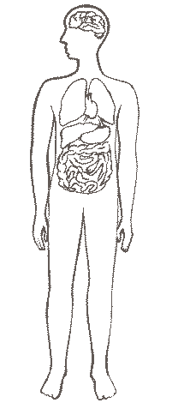  Беседы о ЗОЖ  ТЕМА №2:  «ЗДОРОВЫЕ ГЛАЗА»  Цель: Закрепить знание о строении глаза, роль витаминов. Объяснить значение соблюдения правил гигиены.  Ход беседы.  Воспитатель: сегодня мы продолжим экскурсию в страну "Познай себя". Прослушайте загадку, и постарайтесь догадаться, о чем мы будем говорить: «Живет мой брат за горой, не встретится со мной?» ...(Глаза).  Воспитатель читает детям стихотворение И. Орловой «Ребятишкам про глаза»  Разберемся вместе, дети,  Для чего глаза на свете?  И зачем у всех у нас  На лице есть пара глаз?  Для чего нужны глаза?  Чтоб текла из них слеза?  Ты закрой глаза ладошкой,  Посиди совсем немножко:  Сразу сделалось темно.  Где кроватка, где окно?  Странно, скучно и обидно —  Ничего вокруг не видно.  Женя хочет быть пилотом,  Править быстрым самолетом;  Все моря на белом свете  Переплыть мечтает Петя;  Будет Николай танкистом,  А Сергей парашютистом;  Станет снайпером Илья...  Но для этого, друзья,  Беседы о ЗОЖ  ТЕМА №2:  «ЗДОРОВЫЕ ГЛАЗА»  Плохо быть слепым. Слепые люди не могут делать разные дела, им необходима помощь.  Как можно помочь слепым? Отвести за руку в магазин, помочь перейти дорогу, самим что-нибудь купить там. Кто может помочь слепому человеку идти по дороге? Есть специально обученные собаки — поводыри, они водят слепых по улицам, помогают переходить дорогу. Еще вы видели, что иногда люди идут по дороге и стучат впереди себя тростью. Такая палочка помогает слепым понять по звуку, что впереди яма, камень или лестница, и осторожно двигаться. Эта палочка тоже поводырь. Как еще можно помочь слепым? Сигнал подать. Есть такие светофоры, которые сигналят. Плохо человеку, когда он теряет зрение. Другие глаза ни у человека, ни у животных не появятся, не вырастут. Поэтому их надо беречь.  Воспитатель: а что защищает глаза? Брови, веки. Давайте попробуем сделать опыт: я капаю на лоб капельки воды, вода потекла по лбу, но в глаза не вся вода попала. Что ее задержало? Когда мама моет вам голову и мыльная вода попадает в глаза, что бывает? Слезы текут, глазам больно. Как можно защитить глаза от мыла? Нужно зажмуриться, крепко их закрыть. Если все же пот или мыльная вода попали в глаза и их начало щипать, текут слезы и смывают пот и мыльную воду, слезы помогают глазам быть чистыми. Как вы сами можете помочь глазам, если в них попал пот или мыло? Надо промыть глаза, прикрыть их ладошкой или платочком. Можно ли сразу мыть глаза? Что нужно сделать сначала? Чем вы будете мыть глаза. Руки сначала надо помыть, а потом промывать глаза чистой водой. Подул сильный ветер, несет в лицо пыль, что ее задерживает? Глаза зажмуриваются, реснички соединяются и не пускают пыль. Если все же пыль попала в глаза,  Беседы о ЗОЖ  ТЕМА №2:  «ЗДОРОВЫЕ ГЛАЗА»  Воспитатель: Для сохранения зрения надо запомнить несколько простых правил и постоянно выполнять их.  • Не держи острые предметы (ножницы, спицы, нож, карандаш, вилку, палочку) острием вверх.  • Не читай и не рассматривай картинки в книге лежа.  • Сиди за столом правильно, проверяй себя.  • Смотри телевизор не долго и не с близкого расстояния.  • Не рисуй, не рассматривай картинки в темной комнате, садись ближе к свету правильно.  Тестирование:  Когда чаще всего отдыхают наши глаза?  а) когда открытые;  б) во время сна;  в) во время гимнастики.  Когда надо носить затемненные очки?  а) во время дождя;  б) во время ветра;  в) в солнечную погоду.  Можно ли размахивать палкой?  а) можно;  б) можно, но тупой;  в) нельзя.  Давайте на минуту, и мы станем фантазерами. Перед вами нарисованные предметы, дорисуйте, что вы себе воображаете. (Работа детей)  Беседы о ЗОЖ  ТЕМА №3:  «ЗДОРОВЫЕ ЗУБКИ»  Цель: закрепить знания о строении зубов. Объяснить значение соблюдения правил гигиены.  Ход беседы.  Воспитатель: хорошо пережевывать еду может тот человек, у которого здоровые зубы. Расскажите детям о том, как растут зубы, как выглядит здоровый зуб и как больной, что бывает с зубами, если за ними не ухаживать.  Наши зубы покрыты эмалью. Она очень твердая. Но если за зубами плохо ухаживать, то этот твердый материал может не выдержать. Объясните, что на зубах постоянно образуется зубной налет – мягкий, липкий, почти невидимый слой. Показать его несложно. Попросите детей вымыть руки, затем предложите им ногтем осторожно провести по поверхности зуба сверху вниз. Объясните: белое вещество на ногте и есть зубной налет; если мы не будем заботиться о наших зубах, бактерии, которые живут в этом налете, начнут разрушать зуб. Это и будет очень неприятное заболевание – кариес.  Как вы думаете, что нужно делать, если есть больные зубы?  Если вы обнаружили на своем зубе даже маленькую дырочку, нужно скорее идти к врачу. Если зубы лечить своевременно, то и боли при лечении не будет.  А как можно еще назвать зубного врача? (Стоматолог). А нужно ли ходить к стоматологу, если вам кажется, что ваши зубы здоровы? Даже если зубы не болят, то все равно их нужно показывать врачу: а вдруг он заметит самое начало заболевания зуба? К зубному врачу обязательно нужно ходить два раза в год. Тогда зубы всегда будут целыми.  А что еще нужно делать, чтобы зубы не болели? Вот главные правила: полощи зубы теплой водой после каждого приема пищи;  чисти зубы утром после завтрака и перед сном; не ешь очень горячую и очень холодную пищу; ешь поменьше сластей;  Беседы о ЗОЖ  ТЕМА №4:  «ВИТАМИНЫ»  Цель: закрепить знания о пользе витаминов для нашего организма.  Ход беседы.  Воспитатель: ребята, сегодня мы поговорим о пользе витаминов, и о самых полезных продуктах. А вы знаете, что относится к самым полезным продуктам? (овощи, ягоды, фрукты) А почему так полезны овощи, фрукты? (в них много витаминов) Правильно! А как вы думаете, в какое время года мы больше всего получаем витаминов? (Летом, осенью) Совершенно верно! Осенью поспевает большой урожай овощей и фруктов.  Все овощи и фрукты содержат очень много полезных веществ. Когда мы их едим, то наш организм получает большой запас витаминов, чтобы мы были здоровы и не болели. Если мы не будем получать витамины, то даже самый здоровый человек станет слабеть, у него начнут портиться зубы, станут выпадать волосы и ухудшится зрение. Он всегда будет чувствовать себя усталым, начнет чаще болеть. Человеку нужны все витамины без исключения. Но у каждого витамина есть и свое прямое назначение.  Все витамины делятся на группы А, В, С, D, Е. Хотите узнать, какие полезные продукты к ним относятся?  И так, первый витамин А – был назван витамином роста, но его роль в организме ограничивается не только этим. Отсутствие витамина А вызывает заболевание глаз. Эта болезнь проявляется в том, что человек, который хорошо видит днем, в сумерки видит  плохо, а в темноте почти полностью теряет зрение. Также наша кожа из-за нехватки витамина А теряет свою эластичность, становится шершавой. В каких же продуктах больше всего этого витамина?  Беседы о ЗОЖ  ТЕМА №4:  «ВИТАМИНЫ»  Растительное масло, орехи, молоко и молочные продукты, листья салата и зелень петрушки, бобы, помидоры шиповник, белокочанная капуста.  Вывод: Витамины – это такие вещества, которые нужны нашему организму для усвоения пищи, они повышают работоспособность, сопротивляемость к инфекционным заболеваниям, способствуют росту нашего тела.  Творческое задание: разложи при помощи стрелок овощи и фрукты в соответствующие корзинки.  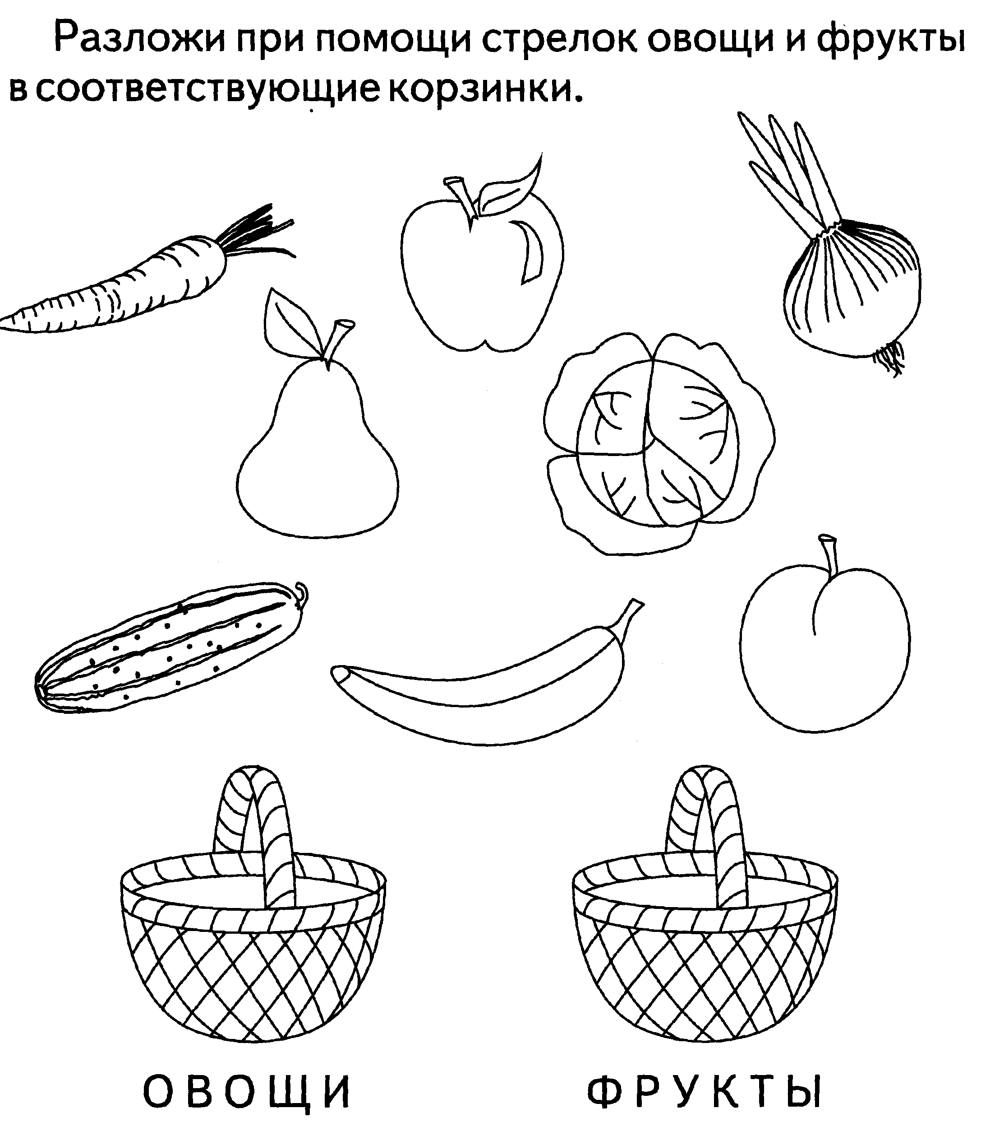 | Беседы о ЗОЖ  ТЕМА №1:  «НАШ ОРГАНИЗМ»  Какие органы вы еще знаете? Дети рассказывают о желудке, кишечнике, мозге и других органах, находят их на плакате. Воспитатель уточняет и расширяет знания.  Воспитатель: нужно ли человеку знать о том, как устроен его организм? Зачем ему это знание? Дети рассказывают, педагог дополняет и уточняет. Вместе выясняют, что знания об организме помогают человеку заботиться о своем здоровье.  Воспитатель: а как мы с вами можем заботиться о своем здоровье? Дети рассказывают. Далее обсуждаются ситуации, неблагоприятные для здоровья, - долгое сидение у телевизора или компьютера, малая подвижность и т.п. педагог поясняет детям: если с детства они будут заботиться о своем здоровье, то обязательно вырастут крепкими, сильными и смогут заниматься любимым делом.  Беседы о ЗОЖ  ТЕМА №2:  «ЗДОРОВЫЕ ГЛАЗА»  Кроме знания и умения,  Всем необходимо зрение!  Закройте глаза, что вы видите? Почему вы ничего не видите? Откройте глаза, что вы видите? Чем вы видите?  Итак, глаза для того, чтобы смотреть, видеть, различать предметы, их цвет, размер, величину. Глаза помогают действовать, мыслить, через Глаза идет сигнал в мозг, в мозге зарождается мысль, фантазия.  Воспитатель: а сейчас, ребята, давайте с вами полюбуемся на наши глаза. Посмотрите в зеркало. Какие по форме ваши глаза? Они круглые, как яблоко. По-другому глаз называют глазное яблоко. Но оно не твердое, как яблоко, а мягкое. Как вы думаете, его легко поранить? Да. Поэтому оно и спрятано в ямочку — глазницу, а снаружи прикрывается веком. Само яблоко покрыто твердой оболочкой, она прозрачная — это роговица. Какого цвета бывают глаза? Синие, серые, черные. Ау вас какие глаза? Цвет глазам придает радужная оболочка. В центре ее просматривается черная точка — зрачок (самая главная его часть), через него проходит свет внутрь глаза. С помощью зрачка человек видит. Все ли люди хорошо видят? Не все, некоторые плохо, некоторые старенькие бабушки и дедушки совсем не видят. А как можно узнать, что человек не видит? Он натыкается на предметы, спотыкается. Что использует человек, чтобы лучше видеть? Очки. Как очки помогают человеку? В них есть увеличительные стекла и маленькое становится как большое. Да, ребята, если человек надевает очки, он лучше видит. И если он будет слушать врача и правильно носить очки, его зрение может исправиться. Если человек плохо видит, как мы про него говорим? У него слабое зрение. А когда человек вообще не видит света, для него всегда темно, как про такого человека говорят? Он слепой.  Беседы о ЗОЖ  ТЕМА №2:  «ЗДОРОВЫЕ ГЛАЗА»  что тогда надо делать? Надо поморгать. Чем моргает человек? Веками. Веки внутри влажные и все время работают, как «дворники» в машине, омывая глаза, смывая с них пыль. От чего глаза устают? Что помогает глазам от яркого солнца и снега? Дети. Темные очки. Воспитатель. Чтобы глаза могли дольше работать и не уставать, есть специальные упражнения. Что может быть опасным для глаз? Воспитатель рассматривает с детьми картинки-знаки с изображением опасных для глаз предметов: ножниц, спиц, ножа, вилки, палки, карандаша и т.д.  Воспитатель. Глаза работают всегда, что бы мы ни делали. Они отдыхают, только когда закрыты, когда мы спим. Много они работают? Да, много. Особенно напряженно они трудятся, когда вы рисуете или рассматриваете рисунки в книгах. Чтобы глазам хорошо работалось, и они меньше уставали, надо правильно  сидеть. Глаза портятся, если человек низко опускает голову. Чтобы сохранить хорошее зрение, видеть хорошо при рисовании и просматривании картинок, книг, нельзя низко наклонять голову. Легко запомнить, как правильно нужно держать ее. Сядьте за стол, руки согните в локтях и положите одну руку на другую, ладонь у локтя другой руки. Дальше нужно поднять одну руку, поставить ее не локоть и указательный палец должен касаться уголка глазницы. Покажите, как можно узнать, правильно ли вы держите голову, чтобы сберечь остроту зрения. В таком положении нарисуйте на листе любую картинку, какую хотите. Ребята, удобно ли глазам, когда читаешь книгу лежа?  Беседы о ЗОЖ  ТЕМА №2:  «ЗДОРОВЫЕ ГЛАЗА»  Творческое задание: дорисуй.  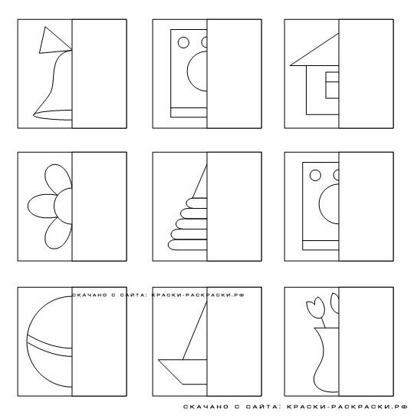  никогда не грызи твердые предметы.  Зубы нужно чистить только своей щеткой, которую следует хранить в чистоте, хорошо промытую, в специальном стаканчике ручкой вниз.  Творческое задание: аппликация.  1.  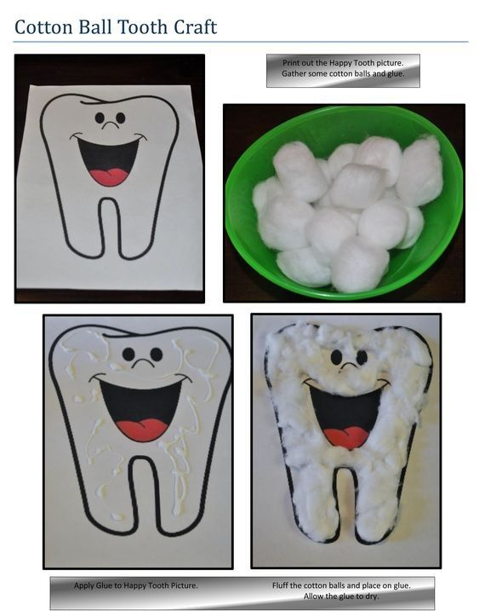  2.  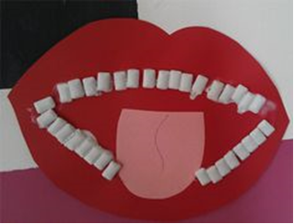  Беседы о ЗОЖ  ТЕМА №4:  «ВИТАМИНЫ»  Прежде всего витамин А содержится в сливочном масле, яичном желтке, молоке, рыбе. Также в овощах и фруктах: морковь, лук, тыква, шпинат, листьях салата, помидорах и абрикосе.  Второй витамин В – при недостатке этого витамина нарушается трудовая способность человека, так же нарушается работа пищеварения. Мы быстро устаем, не можем сосредоточить внимание на важном деле. Какие продукты питания нам помогут? Это ржаной и пшеничный хлеб, овсяная, гречневая и ячневая каши. Много витамина В и в мясе.  Третий это витамин С – он способствует потреблению кислорода клетками нашего тела. Если в пище недостаточно витамина С, то снижается сопротивляемость организма инфекционным заболеваниям, появляется сонливость, при чистке зубов появляется боль и кровоточат десна. Витамин С содержится в свежих овощах, ягодах и фруктах. Его особенно много в зеленом луке, черной смородине, в ягодах шиповника. В свежей и кислой капусте, томатах, редьке и репе, картофеле. Много витамина С в лимонах и апельсинах.  Четвертый витамин D – если этого витамина будет недостаточно, то организм человека станет плохо усваивать кальций и фосфор, кости станут слабыми, будут размягчаться и искривляться. Витамин D встречается в таких продуктах как: рыба, печень, сливочное масло, яичный желток, молоко. Так же витамин D содержится в лучах солнца, значит, нам нужно больше бывать на воздухе и получать витамин через ультрафиолетовые лучи.  И наконец пятый витамин Е – против старения. Из-за нехватки этого витамина происходит нарушение координации движений, быстрая усталость, вялость, ухудшается зрение, человек выглядит бледным и болезненным. В каких же продуктах содержится витамин Е?  Беседы о ЗОЖ  ТЕМА №5:  «ПРАВИЛЬНОЕ ПИТАНИЕ»  Творческое задание: какая еда является полезной, а какая вредной? Разложи при помощи стрелок продукты в соответствующие колонки.  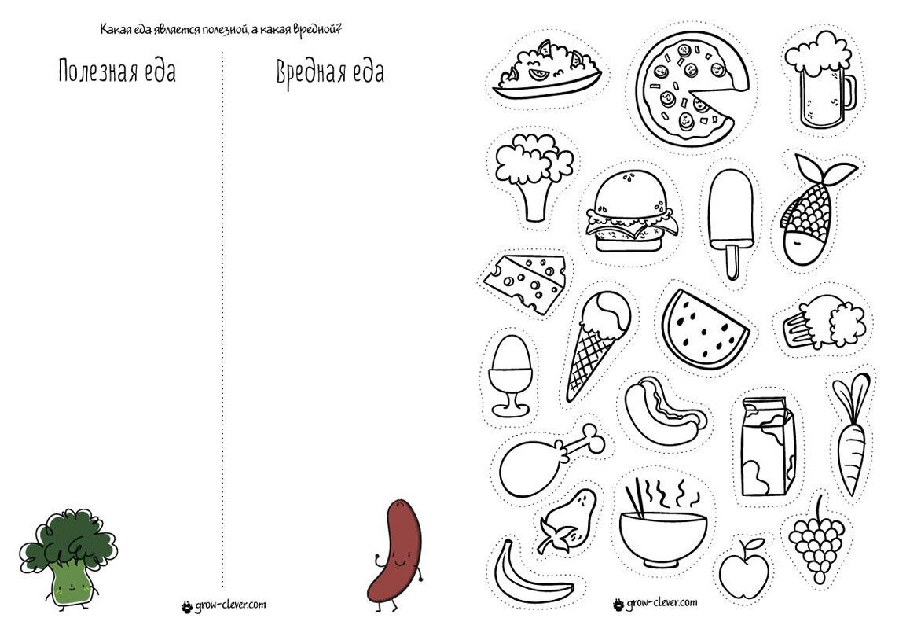
Беседы о ЗОЖ  ТЕМА №5:  «ПРАВИЛЬНОЕ ПИТАНИЕ»  Цель: формирование у детей представления о необходимости заботы о своем здоровье, о важности правильного питания как составной части сохранения и укрепления здоровья.  Ход беседы.  Воспитатель: сегодня я вам предлагаю поиграть в игру «Знатоки», где вы должны будете ответить на вопросы о правильном питании. Занимайте места за круглым столом. Давайте с помощью считалки узнаем, кто первым начнет вращать волчок.  Воспитатель читает вопрос, дети отвечают на него.  Викторина «Знатоки».  - сколько раз в сутки нужно принимать пищу?  - какой режим питания у нас в детском саду?  - какие каши самые полезные?  - назовите самые витаминные продукты.  - что надо есть, если хочешь быть сильным?  - почему пищу надо пережевывать тщательно, большие куски глотать нельзя?  - какие блюда на завтрак готовят вам наши повара?  - какие блюда на обед готовят наши повара?  - какие блюда на полдник готовят наши повара?  - какие блюда на ужин готовят вам родители?  Беседы о ЗОЖ  ТЕМА №6:  «ЛИЧНАЯ ГИГИЕНА»  Цель: развивать у детей понимание значения и необходимости гигиенических процедур. Уточнить, какими принадлежностями пользуются дети при умывании.  Ход беседы.  Воспитатель читает отрывок из стихотворения В. Маяковского «Что такое хорошо и что такое плохо».  Вопросы:  - какой из мальчиков вам больше нравиться?  - почему вам понравился опрятный, аккуратный мальчик?  - а другой мальчик кому-нибудь понравился?  - почему не понравился?  - какие туалетные принадлежности нужны, чтобы смыть грязь и быть чистым?  - что, кроме мыла и губки, необходимо для мытья?  Воспитатель: ну-ка, ребята, дайте ответ, есть среди вас грязнули? Скажите мне, какие места на вашем теле пачкаются больше всего?  - Вы знаете: для того чтобы смыть грязь и привести себя в порядок, нужны специальные предметы. Какие – вы вспомните, когда отгадаете загадки.  1. Хожу, брожу не по лесам,  А по усам, да волосам,  И зубы у меня длинней,  Чем у волков и у мышей. (Расческа).  2. Дождик теплый и густой,  Этот дождик не простой  Он без туч, без облаков  Целый день идти готов. (Душ).  Беседы о ЗОЖ  ТЕМА №6:  «ЛИЧНАЯ ГИГИЕНА»  Творческое задание: дорисуй расчески для куклы, проведи прямые линии.  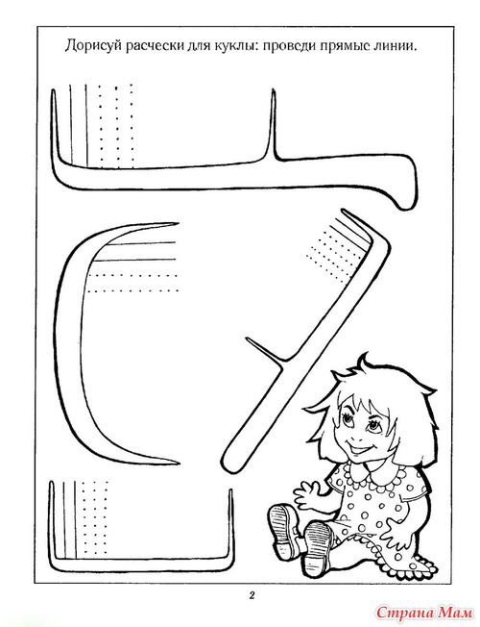 | Беседы о ЗОЖ  ТЕМА №5:  «ПРАВИЛЬНОЕ ПИТАНИЕ»  Дидактическая игра «Что это?»  Дети встают в круг. Воспитатель бросает мяч и перечисляет названия продуктов, ребенок произносит обобщающее понятие и бросает мяч обратно.  - конфета, печенье, зефир – это сладости;  - кефир, сыр, йогурт – это молочные продукты;  - буханка, батон, булочка – это хлебобулочные изделия;  - котлета, колбаса, ветчина – это мясопродукты;  - капуста, картофель, морковь – это овощи;  - яблоко, банан, апельсин – это фрукты;  - малина, клубника, черника – это ягоды.  Воспитатель: ребята, мы сегодня много говорили о питании, вспомните правила правильного и здорового питания:  - надо питаться продуктами, которые полезны для здоровья (обязательно есть овощи и фрукты)  - есть надо не много, переедание вредно для организма;  - пищу нужно хорошо прожевывать;  - перед едой нужно всегда мыть руки с мылом;  - не забывайте полоскать рот после еды;  - во время приема пиши не нужно разговаривать;  - нужно завтракать, обедать и ужинать в одно и те же время, тогда наш желудок привыкнет приниматься за работу в определенные часы, и пища будет перевариваться быстрее и приносить больше пользы;  - нудно помнить, что овощи и фрукты самые витаминные продукты.  Беседы о ЗОЖ  ТЕМА №6:  «ЛИЧНАЯ ГИГИЕНА»  3. Ускользает, как живое,  Но не выпущу его я.  Белой пеной пенится,  Руки мыть не ленится. (Мыло).  Воспитатель: предложить выучить чистоговорку:  Мама Милу мыла с мылом.  Мила мыло не любила.
Беседы о ЗОЖ  ТЕМА №7:  «ЗДОРОВЬЕ В ПОРЯДКЕ,  СПАСИБО ЗАРЯДКЕ!»  Цель: способствовать формированию основ здорового образа жизни, потребности заниматься физической культурой и спортом.  Ход беседы.  Воспитатель: Поговорим сегодня об утренней зарядке и режиме дня. Начнем с зарядки. Пожалуйста, поднимите руки те из вас, кто сегодня утром делал зарядку? Расскажите, где вы делали зарядку: дома или в детском саду? Расскажите, как обычно проходят занятия зарядкой. Какие упражнения вы выполняете дома? А в детском саду? Делаете ли вы зарядку каждое утро или иногда пропускаете занятия? Почему? Давайте подумаем, какую пользу приносит утренняя зарядка. Верно! Она прогоняет сон, дарит нам бодрое и хорошее настроение, укрепляет мышцы, закаляет наше здоровье.  Послушайте стихотворение о том, как девочка Таня вместе с мамой делает утреннюю зарядку дома.  «Утренняя зарядка»  - Пролетела ночка, с добрым утром, дочка!  В доме солнечно, светло, иней опушил стекло -  Это Дедушка Мороз нам принес букеты роз.  Просыпайся, поднимайся, застилай свою кроватку,  Вместе сделаем зарядку! Руки вверх, руки вниз,  На носках приподнимись, повтори наклон раз пять,  А теперь, дружок, присядь!  Итак, давайте еще раз вспомним, какую пользу приносит зарядка.  Верно! Она укрепляет здоровье, активизирует работу всех внутренних органов, воспитывает волю (ведь зарядку нужно делать каждый день), учит нас правильно рассчитывать время, помогает включиться в дневной ритм  Беседы о ЗОЖ  ТЕМА №7:  «ЗДОРОВЬЕ В ПОРЯДКЕ,  СПАСИБО ЗАРЯДКЕ!»  Спортик: Олимпийские игры возникли в древности. Их возникновение связано с именем Ифита, владыки края Олимп. В годы его правления постоянно шла война с соседями. И однажды,  когда вот-вот должна была вспыхнуть очередная война со Спартой, Ифит предложил спартанцам сложить мечты и, заключив мир, устроить в честь этого события состязание атлетов. Предложение было принято, и Олимпия навсегда стала местом мирных спортивных соревнований.  (Дети слушают сообщение о появлении олимпийских игр в древнем городе Олимпии, рассматривают фотографии сохранившихся храмов и стадионов.)  Спортик: прошли тысячи лет, разрушились древние города, но Олимпийские игры возродились. Современные олимпийские игры придумал и возродил Пьер де Кубертен. Пьер де Кубертен придумал девиз Олимпийского движения «Быстрее, выше, сильнее!» и эмблему Олимпиады – пять переплетенных колец.  Воспитатель: Ребята, что означают кольца на олимпийском флаге? (Это знак единства и дружбы спортсменов пяти континентов. Голубое кольцо символизирует Европу, желтое – Азию, черное – Африку, зеленое – Австралию, красное – Америку).  Воспитатель: Олимпийские игры – важнейшее событие для миллионов болельщиков. Современный мир должен быть благодарен древней Олимпии, где тысячи лет назад зародилась эта прекрасная традиция праздников спорта и мира. О такой благодарности свидетельствует обычай зажигать олимпийский огонь именно в Олимпии возле сохранившихся колонн храма Геры и оттуда доставлять его к месту проведения новой Олимпиады.  Беседы о ЗОЖ  ТЕМА №7:  «ЗДОРОВЬЕ В ПОРЯДКЕ,  СПАСИБО ЗАРЯДКЕ!»  Творческое задание: найди выход из лабиринта.  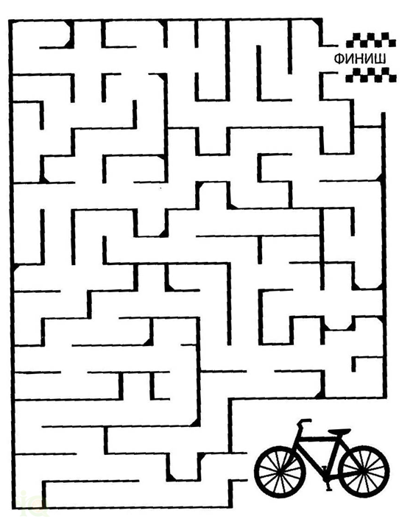 | Беседы о ЗОЖ  ТЕМА №7:  «ЗДОРОВЬЕ В ПОРЯДКЕ,  СПАСИБО ЗАРЯДКЕ!»  Воспитатель: ребята, подумайте и расскажите, зачем мы занимаемся физкультурой? Что такое физкультура и что такое спорт?  Воспитатель: кто из вас хочет стать спортсменом? Что для этого нужно? Как вы думаете, легко ли стать спортсменом? Как вы думаете, нужно ли заниматься физкультурой тому, кто собирается стать не спортсменом, а продавцом, поваром, водителем? Конечно, да. Ведь занятия физкультурой укрепляют здоровье; человек меньше болеет, становится бодрым, энергичным, стройным, подтянутым.  Воспитатель: ребята, мы ежедневно слышим знакомые слова «физкультура», «спорт». Как вы думаете, в чем отличие этих двух понятий?  Дети: физкультурой может заниматься каждый, а спортом нет.  Воспитатель: правильно, ребята. Физкультурой может заниматься и маленький, и большой. Спортом занимаются самые сильные, крепкие и здоровые. Но каждый физкультурник мечтает стать спортсменом. Что для этого необходимо делать? (Надо каждое утро делать зарядку, выполнять упражнения на открытом воздухе или открытой форточке ит. д.)  Воспитатель: какими бывают дети, которые не любят делать зарядку, не любят физкультуру? (Они слабые, часто болеют, грустные, многое у них в жизни не получается, плохо учатся).  Воспитатель: вы не хотите стать таким ребенком? Воспитатель: знаете ли вы, ребята, как называются самые главные соревнования у спортсменов всего мира?  Воспитатель: а что же такое – Олимпиада? (Олимпиада - это всемирные соревнования в различных видах спорта).  Воспитатель: ребята, об истории олимпийских игр нам расскажет наш корреспондент – Спортик.  Беседы о ЗОЖ  ТЕМА №7:  «ЗДОРОВЬЕ В ПОРЯДКЕ,  СПАСИБО ЗАРЯДКЕ!»  Воспитатель: для спортсмена олимпийская медаль – самая главная награда в жизни. За каждой из них, будь то золотая, серебряная или бронзовая, - тяжелый труд ежедневных многочисленных тренировок; упорство, сила воли, трудолюбие…Ребята, а как же стать таким спортсменом и поехать на Олимпийские игры? (Чтобы стать спортсменом и поехать на Олимпийские игры нужно заниматься спортом, делать зарядку, закаливаться, воспитывать силу воли и т. п.)  Воспитатель: молодцы, ребята, я верю, что из вас вырастут настоящие олимпийцы!  Игра с мячом «Лови, бросай, упасть не дай».  Воспитатель бросает мяч, ребенок ловит и, бросая обратно, называет слово, относящееся к физкультуре и спорту, например, «коньки», «футбол», «хоккей», «мяч», и т.д.  .
Беседы о ЗОЖ  ТЕМА №8:  «ВРАЧИ — НАШИ ПОМОЩНИКИ»  Цель: познакомить детей с профессией врача и медицинской сестры; учить детей не бояться врача, самому оказывать помощь; закрепить понятие ценности здоровья, желание быть здоровым; развивать наблюдательность.  Ход беседы.  Воспитатель: ребята, я предлагаю вам отгадать загадку, чтобы понять, о чем сегодня мы будем говорить.  Загадка:  Кто пропишет витамины?  Кто излечит от ангины?  На прививках ты не плач –  Как лечиться, знает (врач)  Воспитатель: верно, это врач, мы с вами поговорим о наших помощниках – врачах. Это очень важная и необходимая работа. Если бы не было врачей, люди бы часто болели и могли умереть от разных болезней. Врачи бывают разные. А сейчас я проверю, каких врачей знаете вы (предоставлены карточки с изображением врачей).  Как называется доктор, который лечит детишек? (ответы детей)  Как называют врача, который лечит зубы? (ответы детей)  Врач, который лечит уши, горло и нос? (ответы детей)  Доктор, который лечит глаза? (ответы детей)  Ребята, сейчас я вам предлагаю поиграть в игру.  «Угадай, чей инструмент?»  У меня на столе лежат несколько предметов, которые  принадлежат докторам: терапевту, окулисту и лору. Ваша задача определить хозяина этих предметов (играют два игрока, стоят трое детей переодетых в докторов, игроки вручают каждому доктору свой инструмент).  Беседы о ЗОЖ  ТЕМА №8:  «ВРАЧИ — НАШИ ПОМОЩНИКИ»  Творческое задание: найди предметы, которые необходимы врачу для работы.  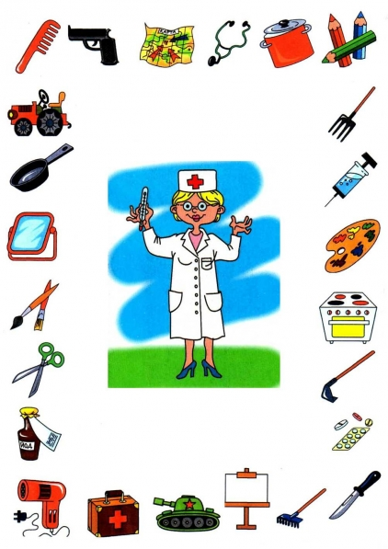  Беседы о ЗОЖ  ТЕМА №9:  «НЕ ЕШЬ СНЕГ И СОСУЛЬКИ!»  Цель: дать знания о том, что сосульки и снег могут быть опасны для человека.  Ход беседы.  Воспитатель: что значит быть здоровым? (значит быть сильным, бодрым, энергичным, не болеть). Как мы должны заботиться о своем здоровье? (закаляться, заниматься спортом)  Воспитатель: а сейчас я предлагаю вам послушать сказку о простуде.  В морозном царстве, в морозном государстве жила-была Простудная королева. У неё были длинные белые волосы, снежные ресницы, а сама она состояла изо льда. Королева была злая, потому что у неё вместо сердца был холодный ледяной кристалл. Рядом со снежным государством стоял маленький городок. Там жил мальчик по имени Слава.  Однажды мальчишки позвали его играть на улицу, и между ними завязался спор: сможет ли Слава сходить в царство Простудной королевы и не заболеть? Славику не хотелось проигрывать спор, и он пошёл.  Когда он очутился в царстве, сразу увидел Простудную королеву. Хитрая королева стала предлагать ему фруктовые вкусные сосульки. Слава не удержался и съел несколько штук. На следующий день он заболел ангиной: у него была высокая температура, болело горло и совсем пропал голос.  После этого случая Слава сделал вывод: нельзя есть фруктовые сосульки  Воспитатель: «Первый снег во дворе, он похож на сахар, наверное, такой же сладкий и вкусный, я его попробую» и «Висят сосульки, как леденцы. Что ты сделаешь, попробуешь, такой леденец?» | Беседы о ЗОЖ  ТЕМА №8:  «ВРАЧИ — НАШИ ПОМОЩНИКИ»  Воспитатель: дети, а каких еще вы знаете медицинских работников? (Ответы детей). Верно. Давайте отгадаем загадки о том, что нам нужно делать, что - бы не болеть и о наших помощниках.  1.Хоть ранку щиплет он и жжёт,  отлично лечит — рыжий… (Йод)  2.Для царапинок Алёнки полный есть флакон… (Зеленки)  3.Никогда не унываю и улыбка на лице,  Потому что принимаю витамины… (А, В, С)  4.Очень горький — но полезный!  Защищает от болезней!  И микробам он не друг – потому что это - (Лук)  5.Не везёт сегодня Светке - врач дал горькие…(Таблетки)  6.Чтобы не был хилым, вялым, не лежал под одеялом,  Не хворал и был в порядке, делай каждый день… (Зарядку)  7.Объявили бой бациллам: моем руки чисто с… (Мылом)  8.Спала, чтоб температура вот вам жидкая… (Микстура)  Воспитатель: ребята, вы молодцы! Я надеюсь, что вы будете беречь свое здоровье и все – же, как можно меньше болели и обращались к врачу.  Беседы о ЗОЖ  ТЕМА №9:  «НЕ ЕШЬ СНЕГ И СОСУЛЬКИ!»  Воспитатель: послушайте стихотворение.  Я вам расскажу, ребята, умные школьники и дошколята  Здоровье свое всегда берегут, снег, и сосульки в рот не берут!  С крыши свесилась сосулька, с виду вкусный леденец!  Заработает ангину. Если съест ее глупец!  Воспитатель: а сейчас мы проведём опыт со снегом (сосулькой), растопим снег (сосульку), а полученную воду процедим через ватный или марлевый фильтр (побудить детей дать оценку опытнической деятельности и самостоятельно сделать вывод).  Творческое задание: раскрась.  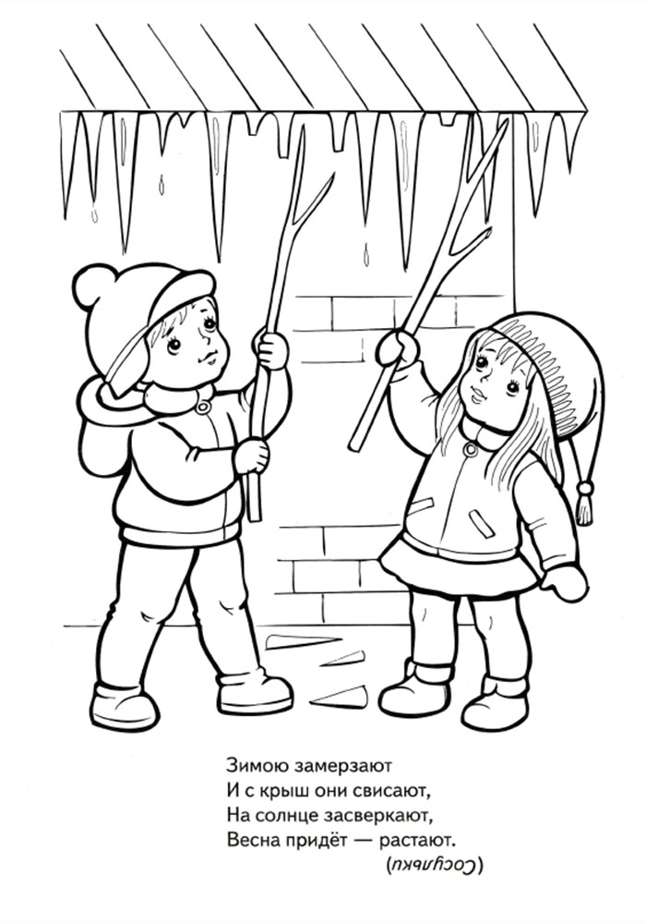
Беседы о ЗОЖ  ТЕМА №10:  «ЗИМОЙ НА ГОРКЕ»  Цель: научить детей соблюдать правила поведения при катании с горки; развивать выдержку и терпение- умение дожидаться своей очереди; выработать желание избегать ситуаций опасных для здоровья.  Ход беседы.  Воспитатель: нашу беседу давайте посвятим зимним играм и забавам. Ведь морозная русская зима – замечательное время для укрепления здоровья! Прохладный ветер, лёгкий мороз, движения на воздухе – хорошая закалка. Ещё вчера тропинки и дорожки были грязными, чёрными (недаром ноябрь называют «чёрнотропом»), деревья стояли грустные, потемневшие от густой влаги, висящей в воздухе. А сегодня всё преобразилось! Стало праздничным, светлым и нарядным! Выпал первый снег. После снегопада воздух особенно чистый, и можно отправляться кататься с горы на санках. Катаясь на санях, легко развивать ловкость, сноровку, быстроту и координацию движений.  Можно поиграть в такие игры: съезжая с горы, сорвать с ветки куста ленту, достать флажок, воткнутый в сугроб, попасть снежком в обруч. И всё это на ходу!  Воспитатель: давайте вместе назовём ваши любимые зимние игры и забавы. (Катание на лыжах, коньках, игры в снежки, хоккей). Верно! Поговорим о катании на лыжах. Есть ли у вас лыжи? (да) Что вы предпочитаете: кататься с горок или бежать на лыжах по ровной местности? (кататься с горок)  Я думаю, что вы уже умеете бежать на лыжах, т е. делать длинные скользящие шаги. Бег на лыжах развивает мышцы. Если вы будете регулярно совершать лыжные прогулки, у вас быстрее подрастут и окрепнут руки, станут длиннее сильнее ноги.  Беседы о ЗОЖ  ТЕМА №10:  «ЗИМОЙ НА ГОРКЕ»  Творческое задание: найди выход из лабиринта.  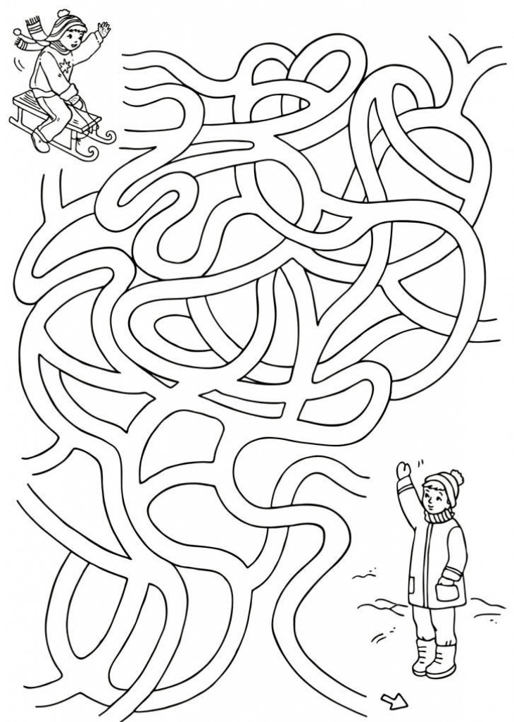 | Беседы о ЗОЖ  ТЕМА №10:  «ЗИМОЙ НА ГОРКЕ»  Отталкивайтесь посильней то правой, то левой ногой, сгибая ноги в коленях. Палки помогут вам скользить и выработать ритмичность движений. Многие ребята любят съезжать на лыжах с горок. Съезжая с горы, нужно научиться тормозить, делать повороты. Ехать с горы лучше наклонившись вперёд, а палки держать сзади. Если вы почувствовали, что не можете удержаться на ногах, то постарайтесь падать на бок.  Воспитатель: запомните ПРАВИЛА!  - кататься на горке только на санках-ледянках, а не на обычных санках;  - подниматься на горку только по ступенькам;  - не подниматься по скользкому скату горки и с боков;  - не кататься стоя, а только сидя;  - не толкать, не цепляться за товарищей;  - соблюдать очередность;  - не спрыгивать с горки;  - не стой на верхней площадке, а сразу садись и осмотрись;  - не поднимайся на горку и не катайся с игрушками и с предметами в руках;  - прокатился, быстрее вставай и уходи, т.к. следом за тобой скатится другой и может сбить тебя;  - не спускайся с горки, пока не встал и не ушел с дороги предыдущий ребенок;  - не балуйся, не борись, не подставляй ножку ни на горке, ни около горки;  - не сбегай по скату;  - не кидайся снегом в сторону горки.

